Муниципальное бюджетное дошкольное образовательное учреждение
детский сад "Светлячок"
Смоленского района Смоленской области

Мастер-класс для родителей с детьми.
на тему: «Новогодние украшения своими руками»
для детей старшей группы

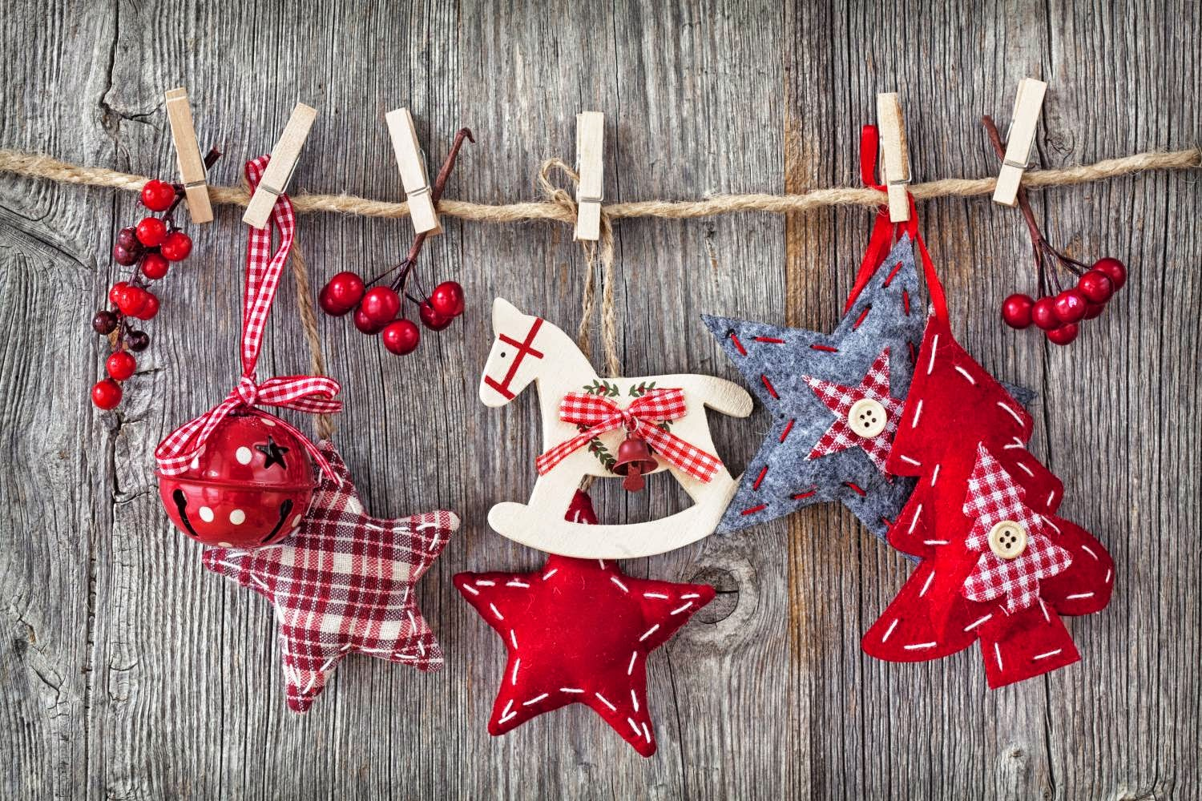

Составил: воспитатели
Ефременкова А.В.
Селезнева Е.А.

Богородицкое 2019 год
Цель: включение родителей в образовательный процесс как активных субъектов, приобщение детей и родителей к совместной деятельности.
Задачи:
- повышать уровень вовлеченности родителей в деятельность ДОУ;
- развивать творческие способности, фантазию детей и взрослых;
- способность воспитанию взаимопонимания, доброжелательного отношения,
сплочения детей и родителей.
- формировать потребность в приобретении новых знаний;
- создать благоприятную атмосферу для неформального общения детей и
родителей, увлеченных общим делом;
- воспитывать интерес к творчеству, любовь к ручному труду;
- развивать эстетический вкус, сенсорный опыт;
- вызвать радость от совместно проведенного времени;
- развивать мелкую моторику рук;
- развивать внимание, память.
Оборудование и материалы:
- 3 вида полосок
шириной 1 см.:
6 полосок длинной -15см.,
6полосок - 12см.,
6 полосок - 12-10см;
- ножницы;
- клей, клеевые кисточки, клеенка, салфетки бумажные и матерчатые, подставки для кисточки;
- ленточки;
- простой карандаш.
Для игры:
- Круги разного размера из картона,
- картонная морковка для носа снеговика и ведро, глаза и пуговицы.
Предварительная работа: беседа с детьми о празднике "Новый год", о традициях празднования, просмотр мультфильмов, чтение художественной литературы; рассматривание иллюстраций.

Ход МАСТЕР-КЛАССА
Воспитатель: Мы пригласили вас, родители и ваших детей для того, чтобы вместе провести этот зимний вечер. Сегодня мы попробуем воссоздать ту атмосферу любви, доброты и дружбы, которая так необходима в каждом доме и каждой семье.
Этот вечер будет посвящен любимому празднику взрослых и детей. Послушайте загадку и скажите, что это за праздник (ответы родителей и детей).
Шапка снега на горе,
Все деревья в серебре,
На пруду сверкает лёд,
Наступает … (Новый год).
В преддверии Нового года в воздухе витает дух праздника, торжества, волшебства. Хочется забыть про все проблемы и думать только о хорошем и добром. У каждого свои мечты, надежды, а праздник у всех один. И хочется встретить его красиво и радостно. Поэтому люди дарят друг другу подарки. А подарки, сделанные своими руками, от всего сердца, особенно дороги, так как они согреты вашей любовью.
И сегодня на нашей встрече мы попробуем изготовить новогодние подарки- украшения своими руками. А, что мы будем делать, предлагаю вам отгадать.
С неба падают пушинки,
Распушив лучи-ворсинки.
Это кружат балеринки,
Белоснежные…(Снежинки)
Мы с вами будем делать новогодние снежинки для елки, но вы можете придумать и свою новогоднюю снежинку вместе с вашим малышом. Для этого имеется необходимые материалы.
А теперь дорогие гости приглашаем вас пройти за столы.
Показ воспитателя.
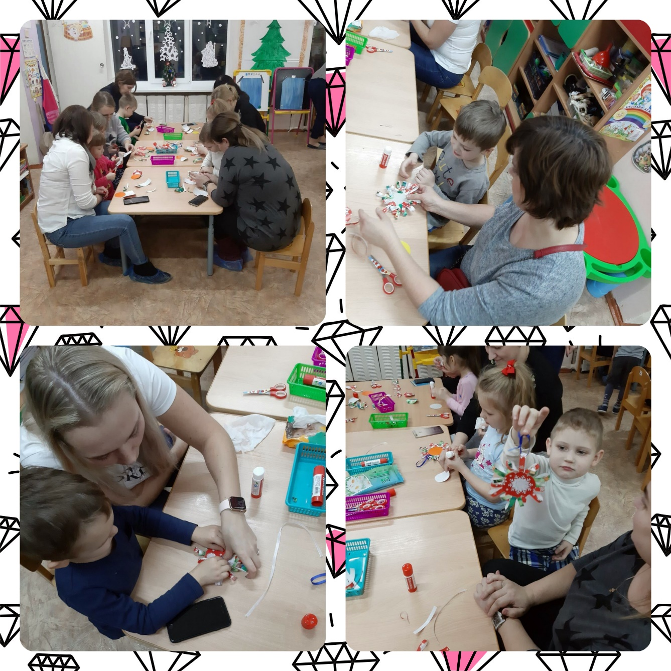
Воспитатель: Наше украшение для елки готово. Молодцы. У всех получились очень красивые и нарядные снежинки.
- Ребята дед Мороз прислал для вас елочку. (вносится елочка)
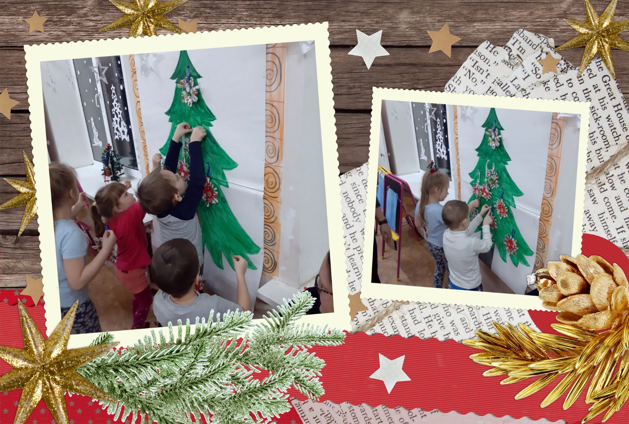
Все вместе рассмотрели ёлку и решили, что она красивая: зелёная и пушистая, но не нарядная. Дети предложили украсить ёлочку шарами. Повесили шары, полюбовались.
Затем воспитатель спросил детей, что они еще любят делать зимой на улице. Различные ответы детей. Воспитатель подводит детей к тому, что можно слепить снеговика. Воспитатель предложил из-за отсутствия снега сделать снеговика необычным способом – из картонных кругов. Дети согласились.
А для того что бы наши пальчики приготовились трудится мы сделаем для них зарядку.
Игра "Снежок".
Раз, два, три, четыре,
(Загибают пальчики).
Мы с тобой снежок лепили.
("Лепят снежок").
Круглый, крепкий, очень гладкий вместе,
(Показывают круг, сжимают ладони, гладят одной ладонью другую).
И совсем-совсем не сладкий.
(Грозят пальником).
Раз — подбросим.
("Подбрасывают").
Два — поймаем.
(Приседают, "ловят").
Три — уроним.
(Встают, "роняют").
И... сломаем.
(Топают).
Воспитатель: А, теперь мы посмотрим, как наши мамы умеют лепить снеговика. Мамы делятся на две команды, которые будут собирать снеговика.

Игра «Собери снеговика»
(первая мама бежит к мольберту и приклеивает 1 круг, вторая-второй, третья-третий, четвертая мама приклеивает ведро, пятая рисует «мордочку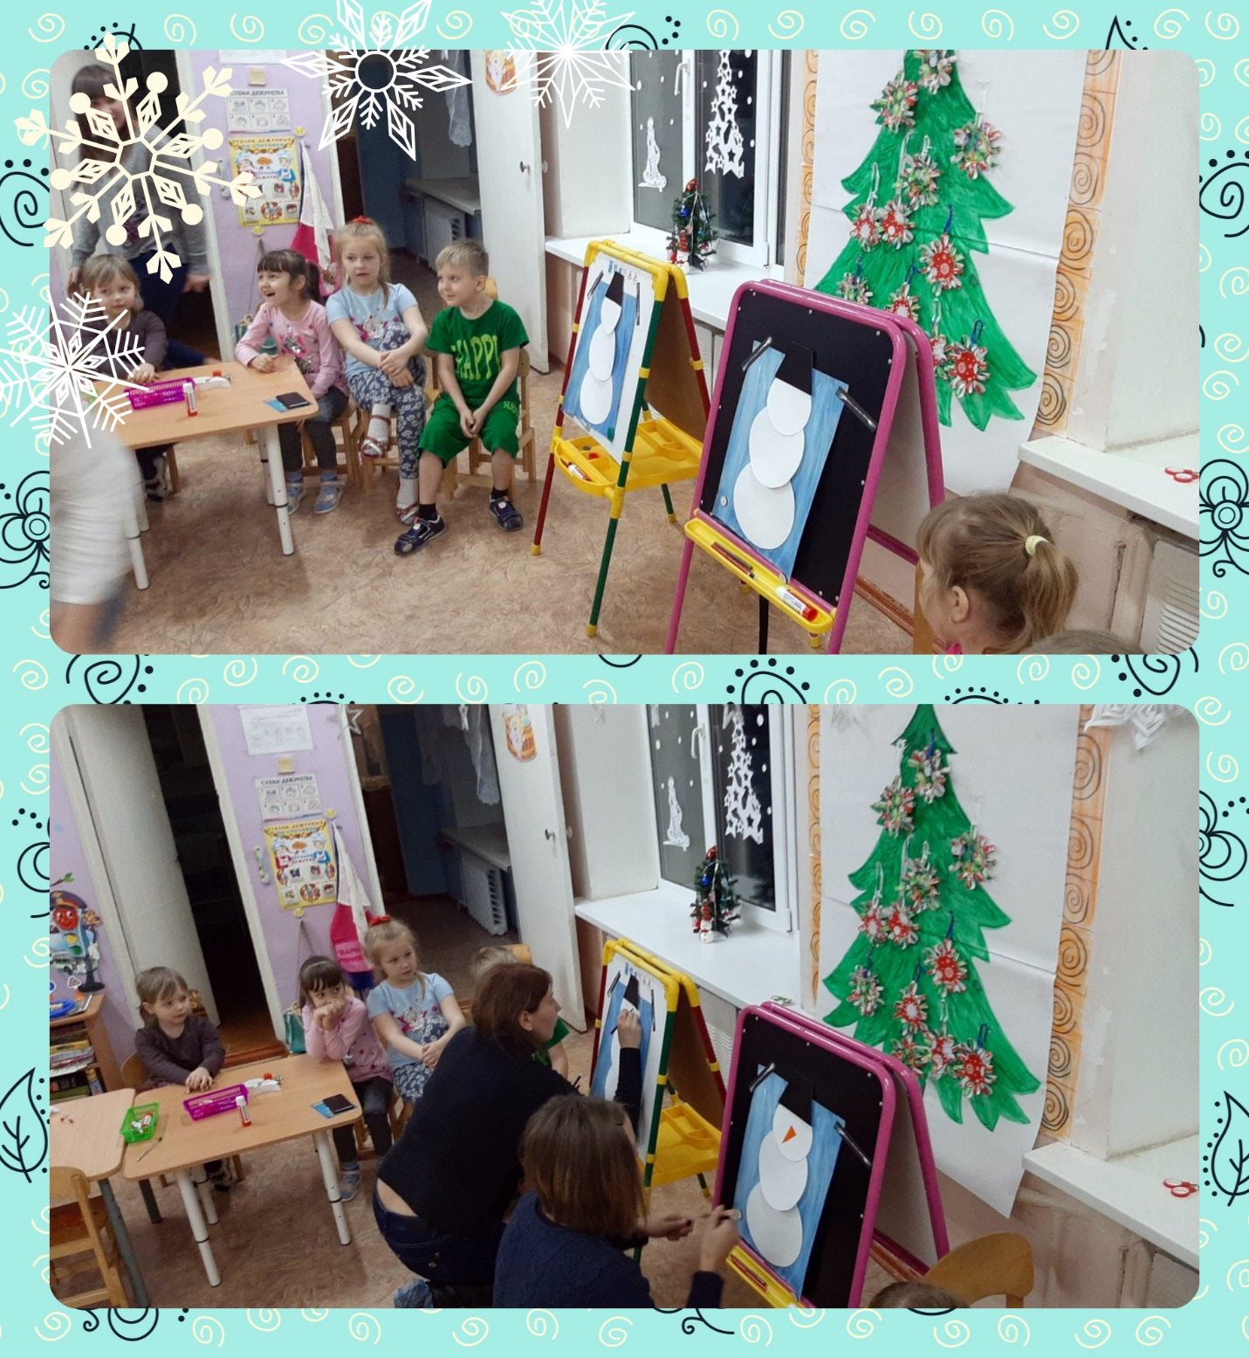

Воспитатель: Любуемся снеговиками. Молодцы!
Наша встреча подошла к концу, благодарим ребята вас и Вас, уважаемые родители, за ваше творчество и заинтересованность.
Теплый и веселый праздник будет по-настоящему семейным, если готовиться к нему вместе. Я надеюсь, что вы вашими детьми найдете место для своей игрушки.
Спасибо Вам, мамы, ребята за замечательную работу.

